会員募集中

「アグリウーマン・岩手きらりネット」
（略 称：岩手きらりネット）

に参加しませんか。

岩手きらりネットは、女性農業者等相互の情報交換等を通じ
て経営発展を目指しております。

代 表：熊谷 富民子さん 副代表：松本 良子さん

会 員：県内の女性農業者のほか、会員に対して情報提供や
アドバイスが可能な個人や団体。男女は問いません。

活動内容：パソコンや携帯電話等による情報交換・共有
事務局からの情報提供（随時） など

随時入退会可能です。
(入会の際はパソコンや携帯電話等のメールアドレスの登録
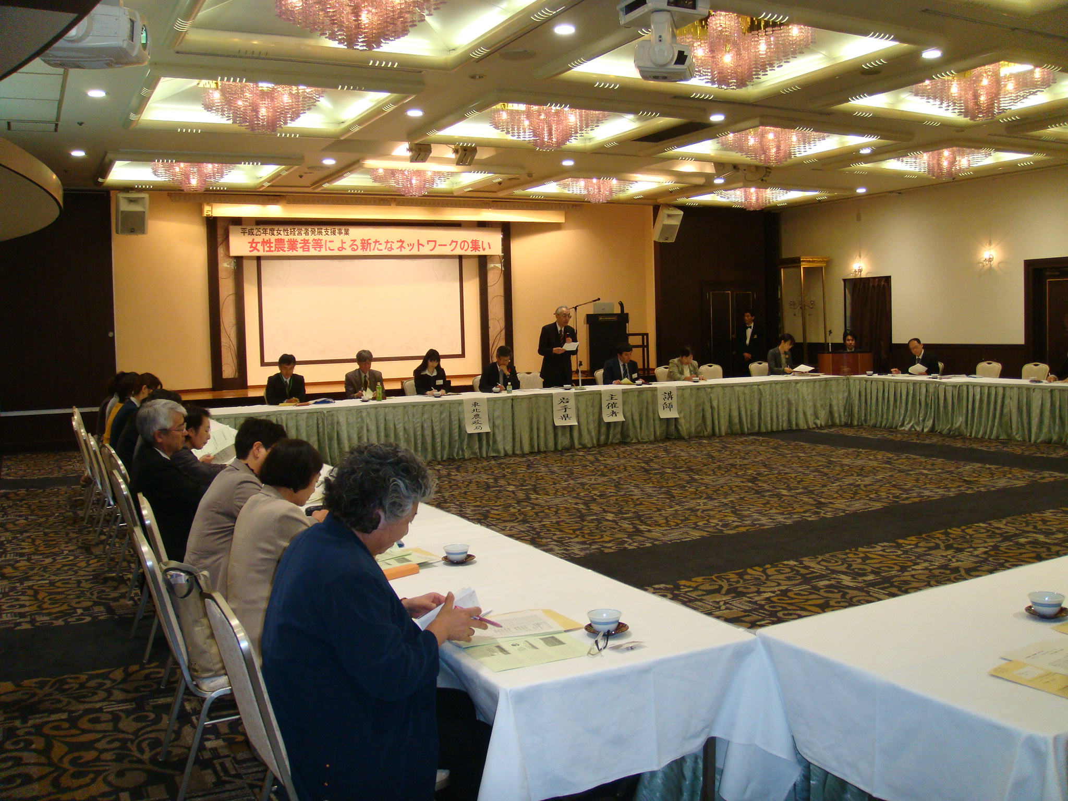
が必要です。)

会費等は不要です。

参加申込み方法は、次頁のとおり
ですが、詳しい資料が必要な場合
は、下記にお問い合わせ下さい。

女性農業者等による新たなネットワークの設立

【問合せ先】
事務局：岩手県農業会議 総務・経営部（担当：馬場、村上）
（☎ 019－626-8545 FAX 629-9210）
E-mail: iwatekirarinet@iwate-ca.or.jp
「岩手きらりネット」への参加申込み（登録）方法
○パソコン・携帯電話等のメールアドレスの登録は、次の手順で行って下さい。

「 iwatekirarinet@iwate-ca.or.jp 」あてに ①市町村名、②氏名、
③電話番号、④（所属先がある方は）法人・加工グループ等名を記入
してメール送信して下さい。

※ 携帯電話等の場合は、右のＱＲコードをバーコード
リーダー（スマートフォンはＱＲコードスキャナー）
で読み込めば、送信用メールのひな形が自動で起動

します。 【携帯電話の例】
宛先、件名、本文の項目は既に入力済みになって
おります。

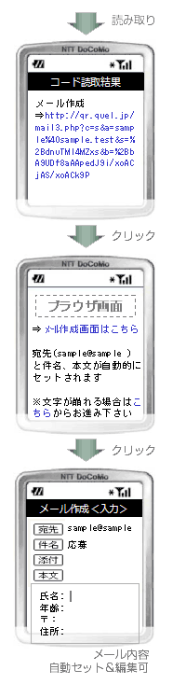

【パソコンによる入力例】

○手続きが完了すれば、「登録のお知らせメール」が届きます。

岩手きらりネットへの参加方法（スマホバージョン）

QRコードスキャナー
がインストールされて
いるか確認して下さい

･････3G 12:00 82%

読み取り結果
読み取り
読み取り内容
メール作成⇒http://qr.quel.jp/
mail3.php?c=i&a=iwatekirarinet
%40iwate-ca.or.jp&s=
%2BXKIiSzBNMIkwijDNMMMwyDBr
U8JSoDBXMH4wWTAC-&b=
%2BXgj10mdRVA3/
GgANAApsD1QN/
xoADQAKIvuKcf8aAA0ACv8IbNVOuj
D7UqBd5TCwMOsw/DDXe0lUDf8j/
xo

･････3G 12:00 82%

⇒メール作成画面はこちら
宛先(iwatekirarinet@iwate-ca.or.jp)と件名､本文が自動的にセットされます。
※文字が崩れる場合はこちらからお進みください。
機種によって画面は異なります。
この画面をタップする

･････3G 12:00 82%

ｷｬﾝｾﾙ 岩手きらり… 送信
宛先：iwatekirarinet@iwate-ca.or.jp
「メール画面はこちら」をタップ
市町村名：
氏名：
電話：
(法人･加工ｸﾞﾙｰﾌﾟ等名)：
件名：岩手きらりﾈｯﾄに参加します。

必要事項を入力する

